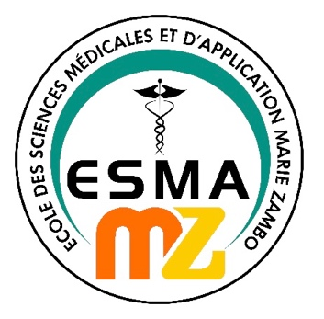
REPUBLIQUE DU CAMEROUN
Paix – Travail – Patrie
-----
MINISTERE DE LA SANTE PUBLIQUE
-----
DIRECTION DES RESSOURCES HUMAINES
-----
DELEGATION REGIONALE DU CENTRE
-----
ÉCOLE DES SCIENCES MEDICALES ET D’APPLICATION MARIE ZAMBO
BP :
Tel : +237 655666140

REPUBLIC OF CAMEROON
Peace – Work – Fatherland
-----
MINISTRY OF PUBLIC HEALTH
-----
HUMAN RESOURCES DEPARTMENT
-----
CENTRAL REGIONAL DELEGATION
-----
THE MARIE ZAMBO MEDICAL SCIENCES AND PRACTICING SCHOOL
BP :
Tel : +237 655666140

FICHE DE RENSEIGNEMENT DE CANDIDATURE A L'EXAMEN DE PASSAGE
ANNEE ACADEMIQUE 2023-2024

EXAMEN CONCERNE : TECHNICIENS PRINCIPAUX D’ANALYSES MEDICALES

IDENTIFICATION DU CANDIDAT

- Nom(s) et prénom(s) : ABDOUL MOUMINI

- Né(e) le 02/03/2003 à ALLAT matricule : 23TAM-0380

ANNÉE D’ENTRÉE À L’ÉTABLISSEMENT : 2023/2024
OUI
SCOLARITE Suffisante

- Nombre de jours de stage à récupérer : RAS
- Nombre de jours d’absence aux cours théoriques : RAS
- Nombre de gardes et permanences non effectuées : RAS
- Nombre de modules non validés : 0
- Pourcentage de validation des modules : 100%

DISCIPLINE

- Nombre de fois que l’élève a été traduit devant le conseil de discipline : 0
- Types de sanction(s) infligée(s) : RAS

FRAIS DE SCOLARITE
OUI

- Totalement acquittés : Somme restante : 0

OUI
Autorisé(e) à composer

- OBSERVATIONS GENERALES : appliquée à ses études.

LA DIRECTRICE

ELIMBI Madeleine Yvonne

